元大QuotePro使用手冊

- 購買元大QuotePro - 專業版Multicharts國內外報價傳輸服務
之後會在Email取得一組元大QuotePro帳號密碼
例如:
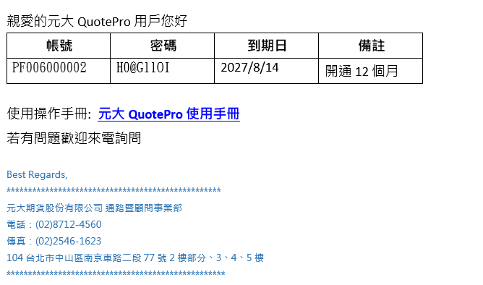
- 接著請先關閉所有專業版MC相關程式

- 下載並以系統管理員身分安裝
元大QuotePro-專業版MultiCharts12.0 x64國內外行情元件 KWAY.V2 v12.2.17.7.exe

- 打開QM
點選上方的工具->數據源

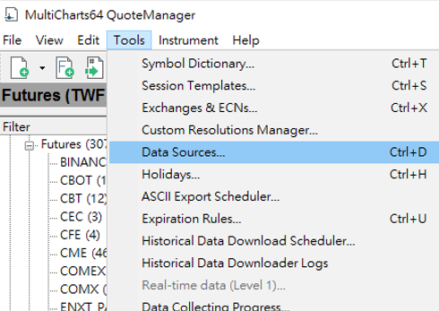

- 找到KWAYV2點右方設定
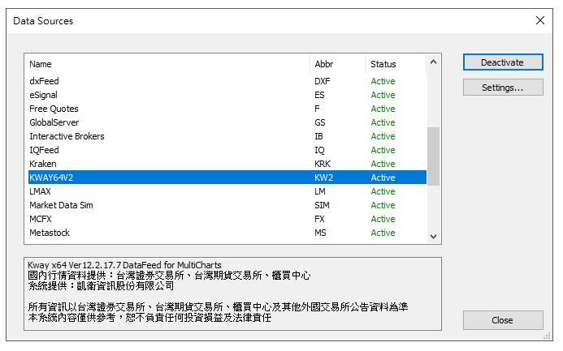

- 將購買QuotePro後拿到的帳號密碼依序貼入
注意：顯示”身份證字號的地方”請勿輸入身分證字號
是要輸入元大給予的帳號
同時將下方的國際行情連線打勾
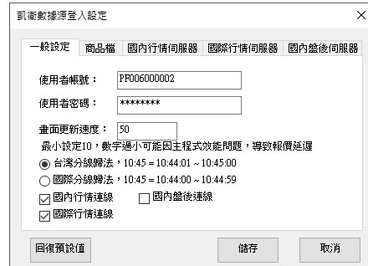

- 接著典籍上方的”國際行情伺服器”標籤
服務商選擇元大期貨
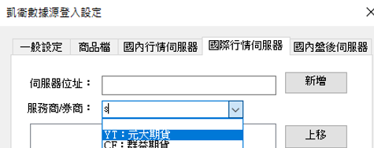

- 然後儲存後關閉
接著關閉所有MC相關服務
等待15-30分鐘後即可使用行情

